Менеджер копирования для Revit: Руководство к использованию.

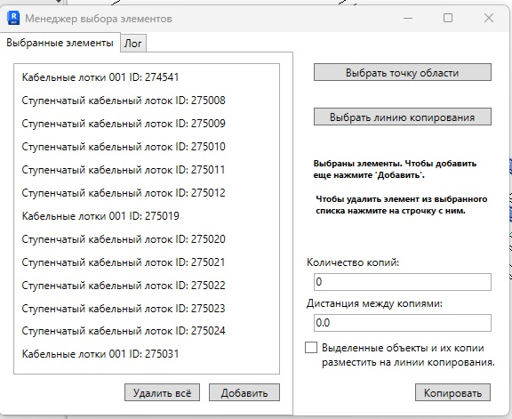

Менеджер копирования – плагин, который позволяет выбрать множество объектов и копировать его с некоторыми настройками: определением количества копий выбранного множества, дистанции между этими копиями. Также в наличии у пользователя есть функция перемещения выбранного множества в то же положение, что и копий.

Чтобы совершить копирование множества выбранных элементов необходимо выбрать область этих элементов, точку в этой области, относительно которой необходимо произвести копирование, линию копирования, на которую будут помещены новые элементы и добавить характеристики: количество копий, дистанцию между ними. Дистанция задается в миллиметрах. Также можно переместить выбранные элементы к тем же копиям, относительно настроек.

Необязательно заполнять поля в определенной последовательности, работу с ними можно исполнять по мере возможности. После копирования список выделенных объекты очищается, после чего плагин можно использовать повторно. Обратите внимание на строку статуса под кнопками точки области и линии копирования – в ней находятся уведомления о текущих действиях.

1. Выбор элементов.

Чтобы выбрать элементы, нужно нажать кнопку «Добавить» - активируется ожидание выбора области элементов. После этого следует зажать ПКМ и потянуть, чтобы определить необходимую область – каждый элемент, входящий в множество, выделится синим. Как только зажатие ПКМ прекратится, элементы отобразятся в окне выбранных:

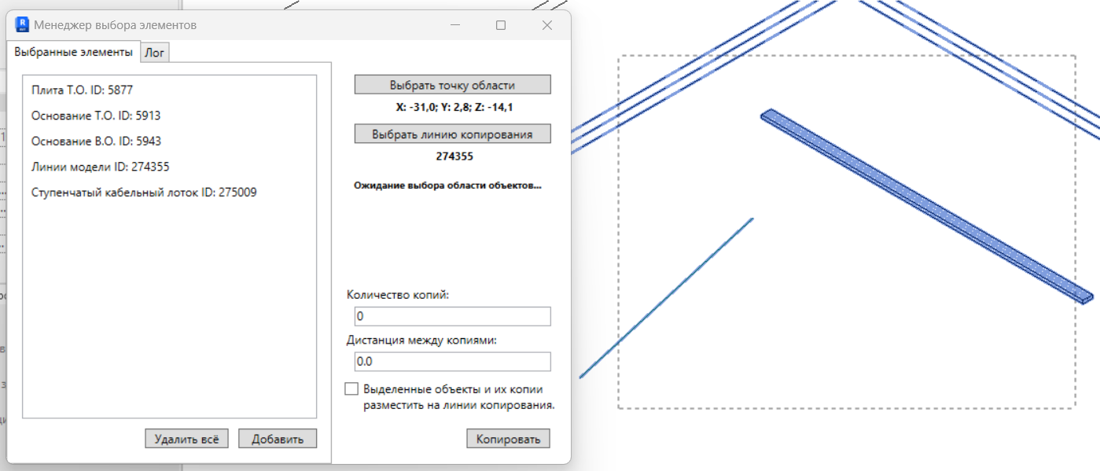

* 1. Дополнительный выбор элементов.

Если область, выбранная пользователем, не охватывает все элементы, которые необходимо скопировать, следует обратиться к кнопке «Добавить» - с помощью нее активируется выбор элементов 1.1 пункта.

* 1. Удаление элементов.

В случае, если был выбран ненужный элемент, его можно удалить. Чтобы сделать это необходимо нажать на соответствующую ему строчку в окне выбранных элементов. Если необходимо удалить несколько элементов нажмите по каждому из них:

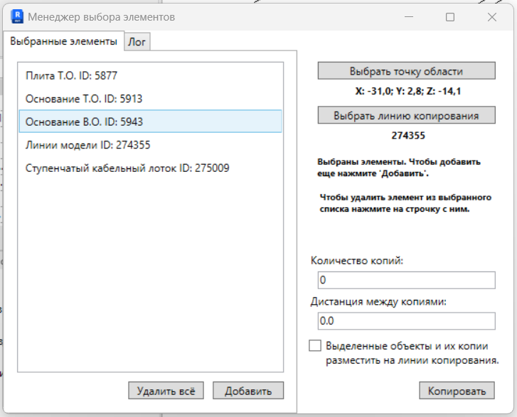

1. Выбор точки области.

Копирование элементов осуществляется относительно точки области выбранных элементов. Она сопоставляется с началом выбранной в следующем шаге линией модели, что позволяет задать корректное для пользователя положение. Чтобы определить точку нажмите кнопку «Выбрать точку области», а далее выберите саму точку:

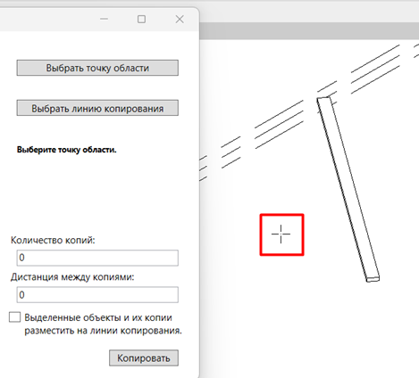

1. Выбор линии копирования.

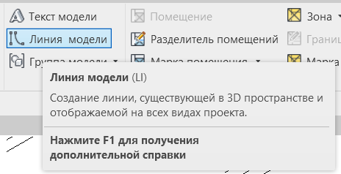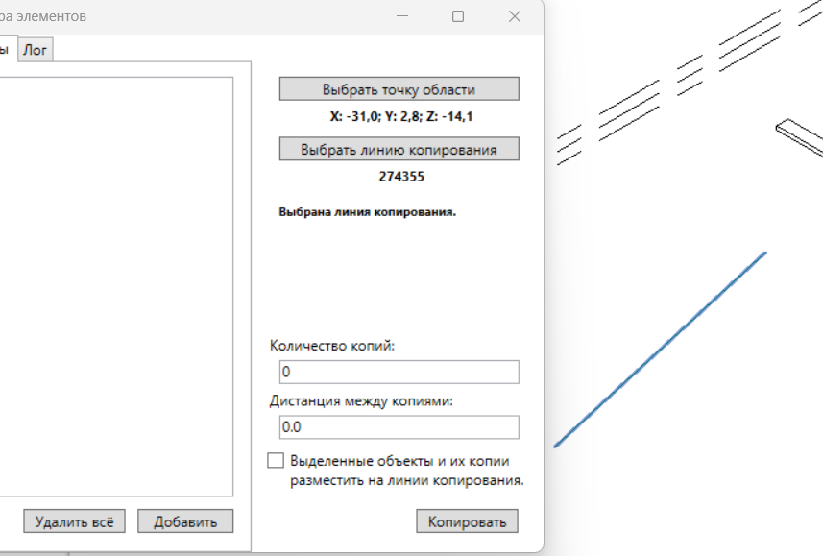Линия копирования – это линия модели, созданная пользователем. Пользуясь точкой области, внутренние вычисления плагина определяют сдвиг последующих копий и создают их, начиная с начала линии:

1. Настройки копирования.

Чтобы запустить копирования необходимо также определить количество копий и дистанцию между ними. Если не задать количество копий, то копирования нельзя будет начать, если не задать дистанцию между копиями (в миллиметрах), то при количестве копий, больше одной, произойдет наслоение новых элементов.

Опция «Выделенные объекты и их копии разместить на линии копирования» переместит выделенные объекты на линию. Они будут в том же положении, что и копии множества.

1. Копирование.

По выполнению всех пунктов выше, нажмите «Копировать». Если скопированные элементы не отразились, то совершите какое-то действие, чтобы обновить текущий интерфейс: масштабируйте проект в Revit, подвиньте обзорную форму и т.д.

1. Отслеживание ключевых действий плагина, непредвиденных ошибок.

В любой из моментов использования плагина можно отследить текущий процесс копирования и/или возникновение ошибок. Сообщения во вкладке «Лог» имеют следующую классификацию: INFO – сообщения о ключевых действиях, WARNING – сообщения о предупреждениях, ERROR – сообщения об ошибках.

